**HW4 – Virtual Memory**

**分工**：

B10615045 陳尚富: 主要撰寫 HW4

B10601019 鞠傳豐: 二退

B10601033 陳彥憑: 參與討論。

**想法和部分重要code**：

**Requirement1:**

因為要實現page fault的功能，所以先去查看translate的內容，發現到只要發生錯誤，就會RaiseException，然後OneInstruction就會重新執行發生錯誤的PC。經過思考後，在上一次作業的基礎上做更動，設計page fault的執行流。一個thread在被創建後，或是physical memory還有frame可以使用就將其直接放到memory中，若是physical memory已經滿了，就將data存到backing store中。等到需要被引用時，就會發生page fault。

這邊會想要這麼做，而不做pure demand paging的原因，是因為我們在nachos會執行的程式大多page很少，而且大多執行的程式會馬上被執行。若是我做pure demand paging，先將讀檔出來data通通存到backing store，再通過需要使用時產生page fault來逐漸塞滿physical memory，那麼我的page fault數量會變多，也就會有更多的swap in, swap out，導致我用我目前實施的方法在目前的方式裡，可能會比pure demand paging來得好。

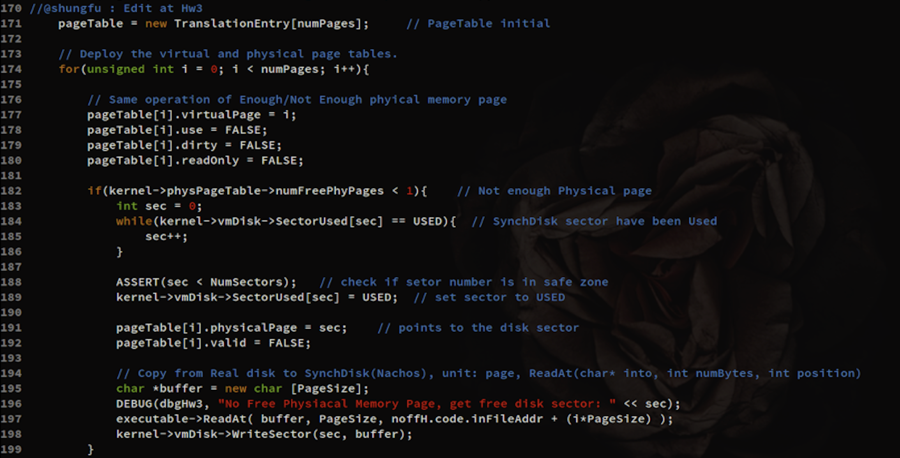

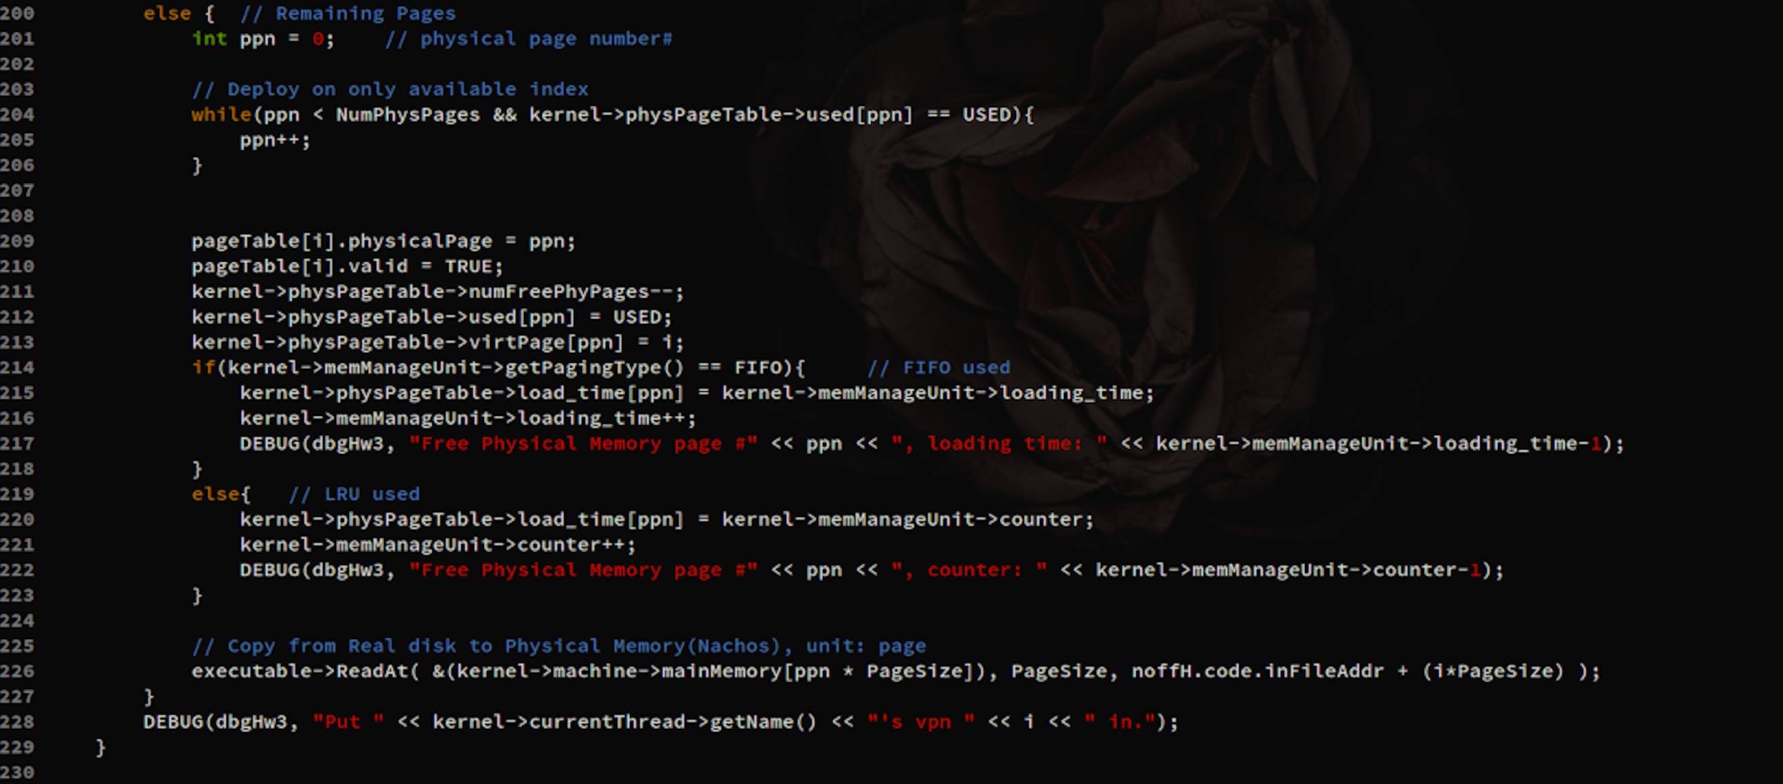

在從file存入到backing store的方法，我是使用Nachos提供的synchDisk來達成。他是一個建立在Disk之上的interface。對應到backing store的方式，我是利用將當前無法放進memory的page的physical page存放應該要放入的sector。至於怎麼知道他是對應到backing store還是memory，用valid來判定。而為了要判斷這個sector有沒有被使用到，我在synchDisk中添加SectorUsed。



在修改上述程式碼時，認為應該要另外寫一個class來存放physical memory相關的東西，會更方便簡潔，所以我創建了一個PhysPageTable(.h/.cc)。

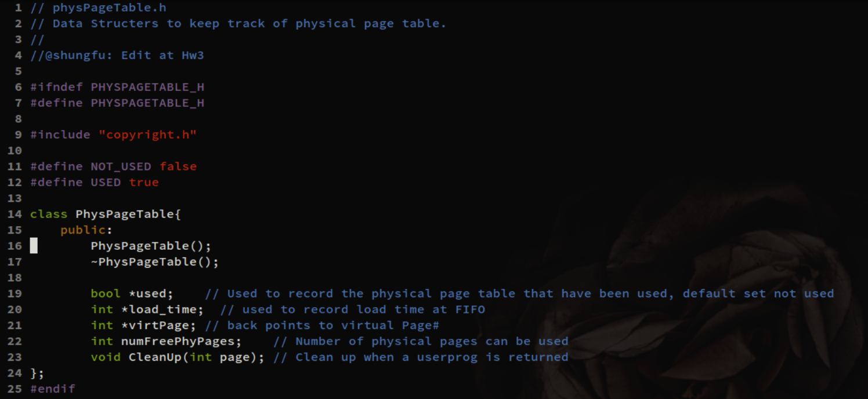

這邊直得留意的是，到時候再做swap in, swap out的時候，會發現page table對應到physical memory應該要是雙向的entry比較方便，所以我在這邊多加了virtPage來紀錄是哪一個#page指到這個#frame。

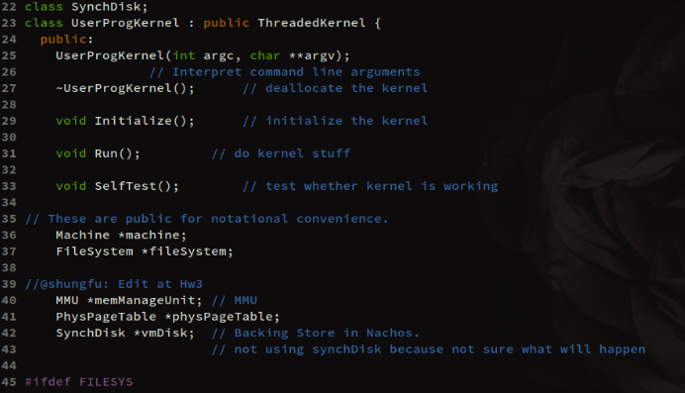

接著就處理translate錯誤導致的Page Fault Exception。所以在Exception Handler中新增了PageFaultException，來處理page fault。這邊我先開了一個Lock，為了是確保同時只會有一個thread進入去對memory和backing store做存取，避免可能有同時存取問題，導致發生一些難以預期的狀況。接著我就把page fault的統計數增加，然後將Machine::RaiseException中處理好的錯誤virtual address讀入，計算他的virtual page number，然後送到我新增的class MMU來詳細處理page fault。







**Requirement2:**

Exception Handler執行後，會先進入MMU的pagefault()。如果發生page fault時physical memory還有可用的frame，那就將其直接swap in到可用的physical memory frame。如果沒有可用的frame就要做page replacement algorithm。流程：先用不同演算法找到victim page，然後將其swap out到backing store，然後把要存取的virtual address swap in到physical memory。



由於FIFO和LRU演算法，都是找最小的load time，只是差在FIFO只有放新資料到memory時才會load time++，LRU只要有存取到memory就要load time++，所以找Victim的方法一樣。



我是先swap in再swap out，所以swap out需要用到且可能會被swap in改動的部分都要先複製一份起來。至於會先swap in在swap out的理由是因為，前面先處理了如果physical memory frame未滿的問題，所以這邊也先處理swap in比較方便。（複製了physical memory裡原本存有的資料、應該存到backing tore的哪個sector、還有victim對應到的virtual page number#）



最後，要處理FIFO和LRU的load time應該在哪裡++。但是為了方便LRU和FIFO計算load time的counter不一樣（loading_time和counter）。



FIFO只有放新資料到memory時才會load time++，也就是剛開始load address space和page fault發生的時候。LRU只要有存取到memory就要load time++。



AddrSpave::Load(), FIFO和LRU



Machine::Translate(), LRU



MMU::swap_in(), FIFO

**執行結果：**

測試程式test4.c:



只有設global或static，對nachos來說才會增加page size。

執行方法，預設為FIFO，輸入-LRU就會設為LRU。

FIFO:

./nachos -e ../test/test4 -e ../test/test2



（中間省略…）沒有page fault



LRU:

./nachos -e ../test/test4 -e ../test/test2 -LRU

    

這邊測完發現，LRU竟然比FIFO有更多的page fault，打開debug後會發現原來是因為每次我swap out的都是我下一次要使用的。第一個最小的load time之所以是page #1是因為，page #0在前面已經有被存取過了所以他的load time增加page #1自然就變成最小的。

附圖：（實作前的segment fault）





**遇到困難：**

在執行兩個超過physical memory size程式的時候發現會壞掉，因為我有在addrSpace的destructor清掉memory和backing store的一些設定，想說是哪裡壞掉了，結果追進去發現是，thread結束時，沒有刪除addrSpace。所以我將addrSpace刪除後好像就正常了，因為沒有馬上測試後續還有做一些更動，所以不太確定是不是這個原因，但是問題解決了。

